ХАНТЫ-МАНСИЙСКИЙ АВТОНОМНЫЙ ОКРУГ - ЮГРА

ЗАКОН

Об ограничении розничной продажи лицам, не достигшим возраста
18 лет, электронных систем доставки никотина и жидкостей
для электронных систем доставки никотина в Ханты-Мансийском
автономном округе - Югре
Принят Думой Ханты-Мансийского
автономного округа - Югры 28 марта 2019 года
Настоящий Закон в соответствии с федеральными законами "Об основах охраны здоровья граждан в Российской Федерации" и "Об основных гарантиях прав ребенка в Российской Федерации" в целях защиты жизни, здоровья, нравственности и обеспечения безопасности лиц, не достигших возраста 18 лет (далее - несовершеннолетние), устанавливает ограничение розничной продажи несовершеннолетним электронных систем доставки никотина (далее также - ЭСДН), жидкостей для ЭСДН, безникотиновых жидкостей для ЭСДН в Ханты-Мансийском автономном округе - Югре.
Статья 1. Основные понятия, используемые в настоящем Законе
Для целей настоящего Закона используются следующие понятия:
- электронная система доставки никотина - одноразовое или многоразовое электронное устройство, продуцирующее аэрозоль, пар или дым путем нагревания жидкости с целью вдыхания пользователем (за исключением медицинских изделий, зарегистрированных в порядке, установленном законодательством Российской Федерации);
- жидкость для ЭСДН - жидкость с содержанием жидкого никотина в объеме от 0,1 мг/мл, предназначенная для использования в ЭСДН;
- безникотиновая жидкость для ЭСДН - жидкость, не содержащая жидкого никотина, предназначенная для использования в ЭСДН.

Статья 2. Ограничение розничной продажи несовершеннолетним электронных систем доставки никотина и жидкостей для электронных систем доставки никотина
- На территории Ханты-Мансийского автономного округа - Югры не допускается розничная продажа несовершеннолетним ЭСДН, жидкостей для ЭСДН, безникотиновых жидкостей для ЭСДН.
- В случае возникновения у продавца, непосредственно осуществляющего отпуск ЭСДН, жидкостей для ЭСДН, безникотиновых жидкостей для ЭСДН, сомнения в достижении покупателем совершеннолетия продавец обязан потребовать у этого покупателя документ, удостоверяющий его личность (в том числе документ, удостоверяющий личность иностранного гражданина или лица без гражданства в Российской Федерации) и позволяющий установить возраст этого покупателя.
Статья 3. Ответственность за нарушение настоящего Закона
Нарушение требований настоящего Закона влечет административную ответственность в соответствии с Законом Ханты-Мансийского автономного округа - Югры "Об административных правонарушениях".

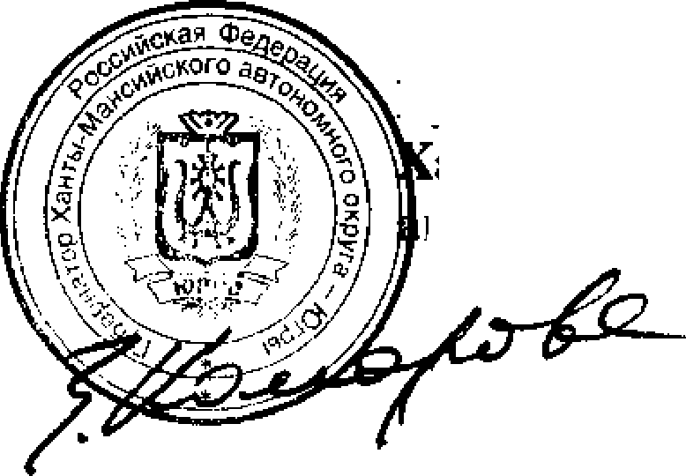

Статья 4. Настоящий Закон вступает в силу по истечении десяти дней со дня его официального опубликования.

г. Ханты-Мансийск
28 марта 2019 года
№ 21-03

